1. 概述
根据STL标准，std命名空间中一定有名为allocator的类型( 通常allocator是一个typedef的类)，该类负责STL库中的内存管理。std::allocator类中必须包含3种方法，STL库中容器内部分配/释放空间都会用std::allocator中的这三个方法：
static void * allocate (size_t n);
static void deallocate (void *p, size_t n);
static void * reallocate (void *p, size_t old_sz, size_t new_sz);
SGI STL与标准不同，它的std命名空间中没有一个名为allocator的类型，取而代之的是名为alloc的类型(std也是一个typedef的类)。

2. 总体结构
1) 我们来看看SGI STL中的std是如何定义的：
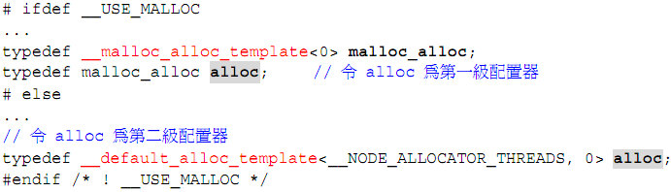
可以看到，alloc要么对应于类__malloc_alloc_template<0>, 要么对应于__default_alloc_template<__NODE_ALLOCATOR_THREADS, 0>。取决于__USE_MALLOC是否被定义。而事实上，SGI STL并没有定义__USE_MALLOC。
对于SGI STL来说，std::alloc对应于：
__default_alloc_template<__NODE_ALLOCATOR_THREADS, 0>，即第二级配置器。
2）容器类中如何使用std::alloc的？
以vector为例：
Step1： 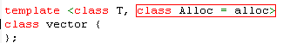

Step2
接着vector的成员函数中如果需要分配内存，都会调用data_allocator::allocate()，释放内存则会调用data_allocator::deallocate()。
事实上，simple_alloc也是一个类，它只是将alloc的接口改变了一下：
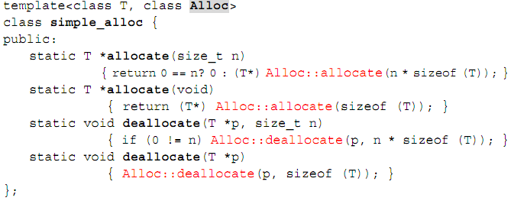
alloc分配内存只能以字节为单位，而simple_alloc则可以以object为单位。simple_alloc会将实质代码转发给alloc。
下面简单描述一下std::alloc的实现。

3. std::alloc的实现

1) 第一级配置器__malloc_alloc_template<0>
尽管在SGI STL的std::alloc对应于第二级配置器__default_alloc_template<__NODE_ALLOCATOR_THREADS, 0>，但由于第二级配置器的实现依赖于第一级，所以这里先简单讲解第一级配置器的实现。
第一级配置器以malloc(), free(), realloc()等C函数执行实际的内存配置、释放与重配置操作，并实现出类似C++ new handler的机制。
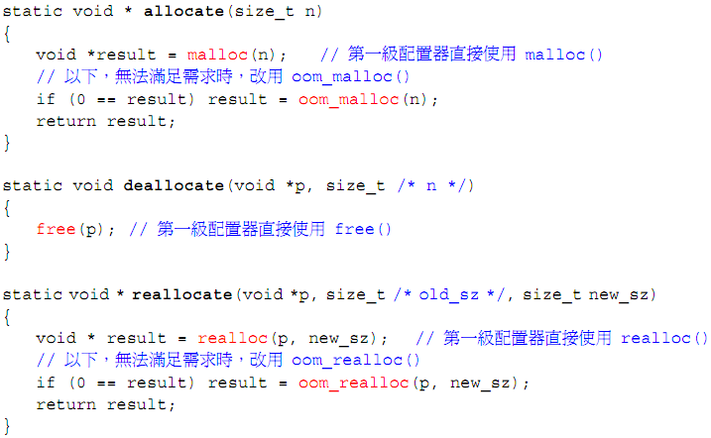
SGI第一级配置器的allocate()和realloc()都是在调用malloc()和realloc()不成功后，改调用oom_malloc()和oom_realloc()。后两者都有内循环，不断调用“内存不足处理例程”，期望在某次调用后，获得足够的内存而圆满完成任务，但如果“内存不足处理例程”并未被客户端设定，oom_malloc()和oom_realloc()便调用__THROW_BAD_ALLOC，抛出bad_alloc异常或调用exit(1)退出程序。

2) 第二级配置器
第二级配置器__default_alloc_template<>类中同样也定义了allocate(), deallocate(), reallocate()这三种函数。
__default_alloc_template<>类中定义了4个静态变量(全局的)，就这4个变量来进行内存的管理，避免出现内存碎片。
static obj * __VOLATILE free_list[]; // 16个free-list
static char *start_free; // 空闲内存池起始位置
static char *end_free; // 空闲内存池结束位置
static size_t heap_size;
如果分配的内存大小超过128字节就移交第一级配置器处理(简单调用malloc即可)；当大小小于128字节时，则以内存池管理。第二级配置器包含16个自由链表，分别对应8,16,24,32,40,48,56,64,72,80,88,96,104,112,120,128字节的区块：
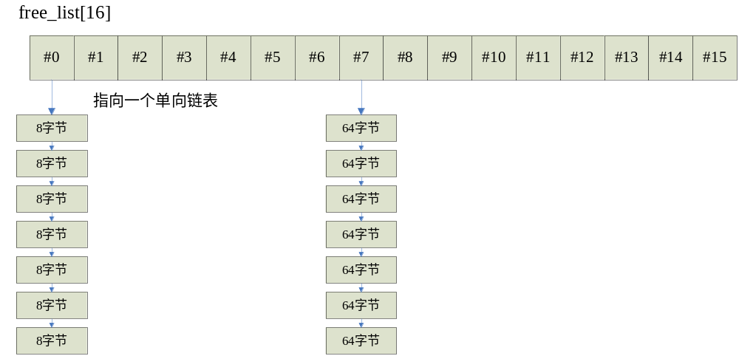
void * allocate(size_t n)执行步骤：
- 当分配n字节的数据时，如果n > 128，则调用__malloc_alloc_template<0>::allocate(n); 如果n < 128，则将它round up到8的倍数。比如n = 20, 则将n设置为24，这样将内存碎片控制在8字节以内。
- 根据n的值在free_list[]中找到相应的链表：
  - 如果链表不空，则从链表的头部取出一个区块返回。
  - 如果链表是空的，则从内存池中取出20个的相应的大小的区块填充该链表。填充完毕后，从链表头部取出一个区块返回。
    - 如果内存池空间有限，不能取出20个相应大小的区块，则取出( end_free - start_free)/n个区块填充链表。
    - 如果内存池空间连一个区块都填充不了了，这时先把内存池中残留的空间释放(根据大小链入相应链表的头部)，接着调用malloc()填充内存池，然后从内存池里填充链表。
      - 如果heap空间不足，导致填充内存池失败，这时可以先将释放其他free_list中的区块满足当前的请求。如果实在没有可用内存了(其他free_list中也没有了)，则调用第一级配置器malloc_alloc::allocate（n）去分配内存池，看看out_of_memory能否解决(也许用户有自定义的OOM_Handler去释放内存，否则就抛出异常或程序终止)。

